云禧公馆项目安居型商品房
看房交通指引和注意事项

看房现场不提供停车位，建议绿色出行。请看房家庭认真仔细阅读以下事项：
- 看房交通
看房家庭可选择以下任意一种形式前往项目现场看房（云禧公馆展示中心，地址：深圳市龙岗区布吉街道京南路73号。）
- 乘坐地铁路线
1、地铁--步行：您的位置→地铁5号线（环中线）百鸽笼站A出口→翔鸽路→京南路→步行至云禧公馆展示中心
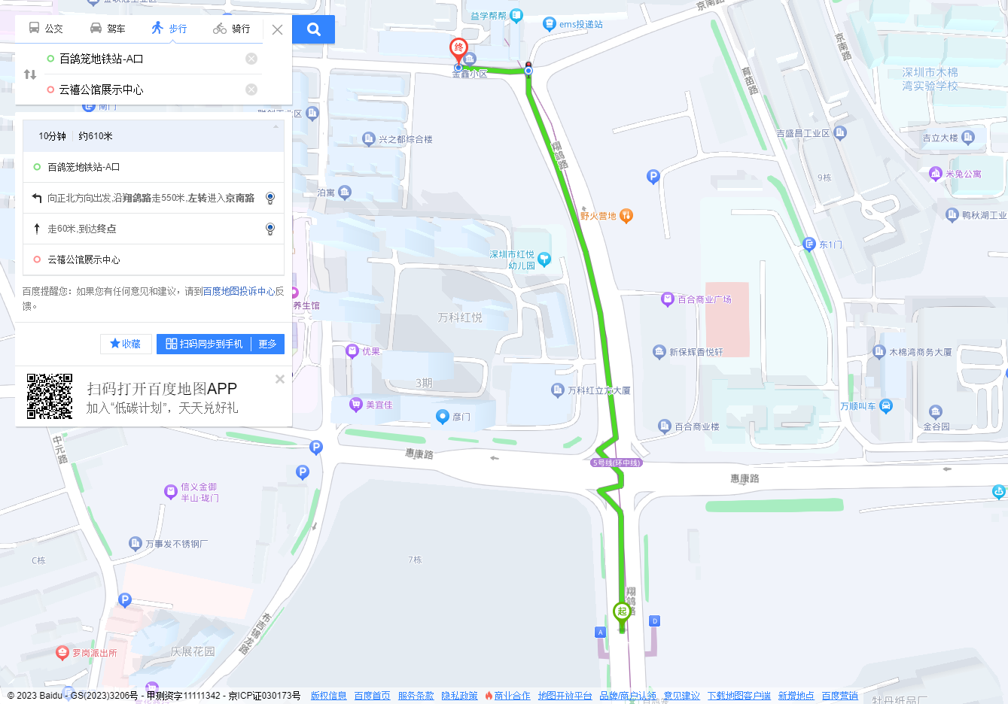
- 乘坐公交路线（请密切留意最新公共交通信息）
- 您的位置→布吉华美工业区（M272）下车，步行至云禧公馆展示中心
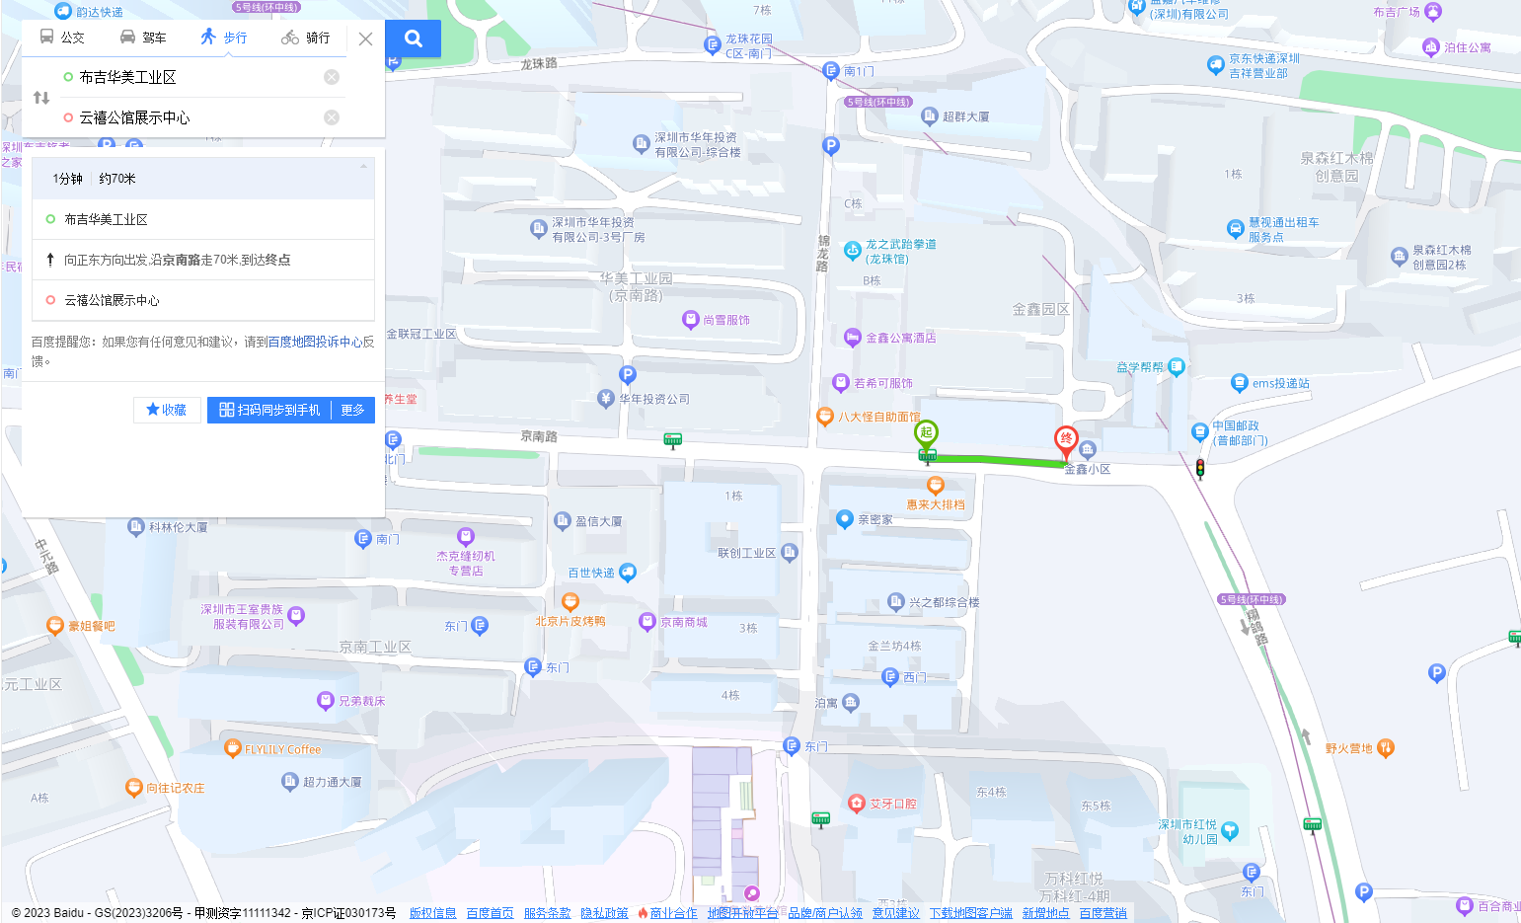
2、您的位置→万科红立方大厦（82）下车，步行至云禧公馆展示中心
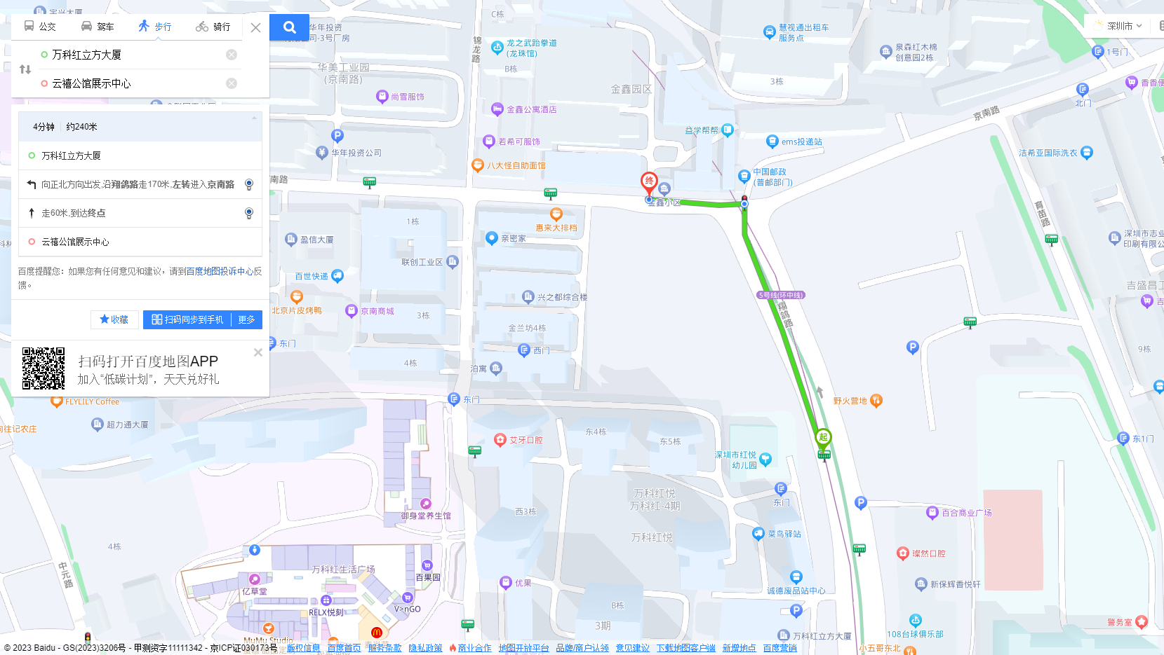
- 自驾车路线
1、从福田出发：深南大道→华富路→泥岗东路→龙岗大道→湖南立交→京南路→到达云禧公馆展示中心
2、从罗湖出发：文锦中路→文锦北路→龙岗大道→湖南立交→京南路→到达云禧公馆展示中心
3、从宝安出发：创业一路→广深公路→南平快速→布龙路→湖中路→惠康路→翔鸽路→京南路→到达云禧公馆展示中心
4、从龙华出发：大和路→布龙路→湖中路→湖西路→惠康路→翔鸽路→京南路→到达云禧公馆展示中心
5、从南山出发：深南大道→沙河东路→北环大道→泥岗东路→龙岗大道→京南路→到达云禧公馆展示中心
6、从龙岗出发：龙翔大道→水官高速→沈海高速→武深高速→龙岗大道→京南路→到达云禧公馆展示中心
7、从盐田出发：深盐路→梧桐山隧道→罗沙路→沿河北路→布心路→龙岗大道→湖南立交→京南路→到达云禧公馆展示中心
- 交通区位图
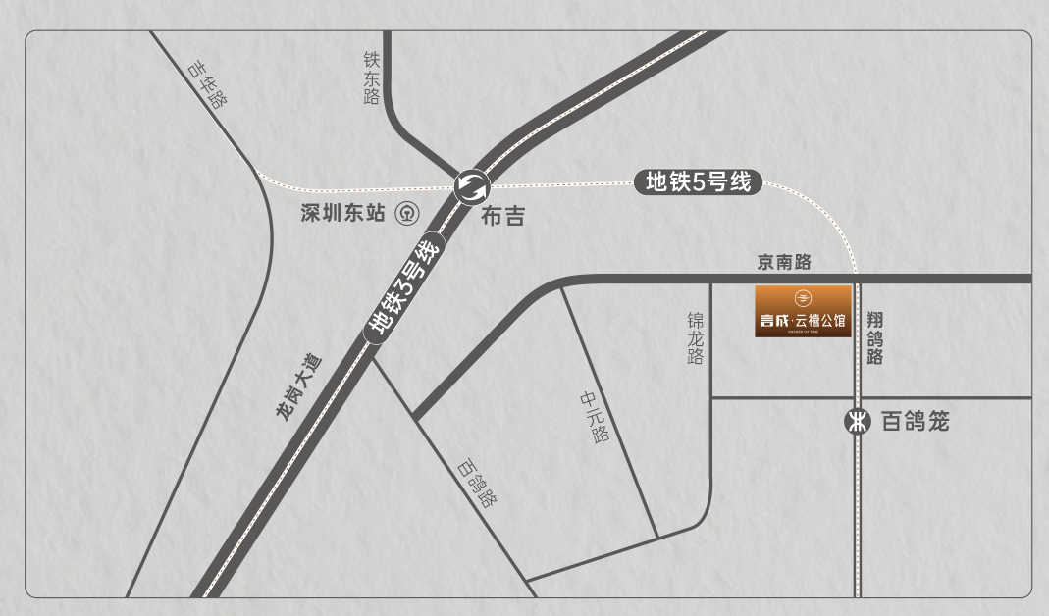
（交通配套信息来源于2022年7月30日深圳市规划和自然资源局和百度地图，交通规划设置、市政配套设置不排除因政府规划、政策规定及出卖人未能控制的原因而发生变化，本资料旨在提供相关信息，不代表出卖人对此作出要约或承诺。）
三、注意事项
（一）看房家庭须按约定的时间，凭申请人身份证、纸质版预约看房回执单参加看房活动。
（二）考虑到看房现场接待能力有限，为了营造顺畅、良好的看房环境，请每个看房家庭最多安排两人现场看房。另从安全角度考虑，请看房家庭不要带老人、儿童进入看房现场。
（三）为了保证看房家庭人身安全，请遵循现场工作人员统一安排，不要在看房现场随意走动，以免发生意外。
（四）上述交通指引均来自百度地图查询结果，仅供参考，请结合自身情况合理安排出行路线。
如有任何疑问，欢迎来电咨询：（0755）-28988388。

深圳市丽厦投资有限公司
2023年11月
云禧公馆看房现场定位二维码（百度地图）

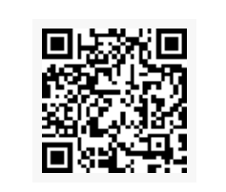
云禧公馆看房现场定位二维码（高德地图）

